Муниципальное казенное дошкольное
образовательное учреждение
детский сад №3«Ромашка»

Отчет
старшего воспитателя
о педагогической работе
в 2019-2020 учебном году

Старший воспитатель: Омаева Г. К..

г. Южно – Сухокумск 2020 г.

В 2019-2020 учебном году в ДОУ работало - на момент окончания учебного года 16 педагогов из них - 14 воспитателей, 1 специалист, 1 старший воспитатель.
Работа педагогического коллектива МКДОУ д/с №3 «Ромашка» в 2019-2020 учебном году была направлена на решение следующей цели:
создание условий для всестороннего формирования личности ребенка дошкольного детства с учетом его зоны ближайшего развития, индивидуальных возможностей и способностей в соответствии с Федеральным государственным образовательным стандартом.
В текущем году воспитанники МКДОУ д/с №3 «Ромашка» развивались согласно возрастным нормам, изучали программный материал, по результатам мониторинга видна положительная динамика по всем направлениям развития. Все дети хорошо адаптировались к условиям ДОУ.
Работа в группах проводилась исходя из основных годовых задач и в соответствии с годовым планом работы МКДОУ на 2019 -2020 учебный год.
Перед коллективом были поставлены следующие задачи:
1.Повышать уровень качества подготовки воспитанников.
2.Совершенствовать ППРС
3.Повышать квалификацию и профессиональное мастерство педагогов.
4.Продолжать работу по экологическому воспитанию дошкольников.
Сведения об администрации учреждения
Заведующий: Баговдинова З.Г.
Старший воспитатель: Омаева Г.К.
Зам.по хозяйственной части Сулейманова Р.Р.
Старшая медсестра: Махмудиева З. А .
.
Общие сведения об организации деятельности учреждения
Режим работы учреждения: пятидневка,

Структура образовательного учреждения
В настоящее время функционирует 6 групп

Предметно-развивающая среда МКДОУ соответствует санитарно- гигиеническим требованиям и обеспечивает:
- физкультурно - оздоровительную работу с детьми;
- художественно - эстетическое развитие;
- социально - личностное развитие детей;
- познавательно-речевое развитие.

ДОУ педагогическими кадрами обеспечено:
ФИО | Стаж | Категория
Заведующая  Баговдинова З.Г. | 22 лет | 1
Старший воспитатель  Омаева Г.К. | 13 лет | соответствие
Алибегова М.М. | 16 лет | соответствие
Магомедова Э. Ш. | 26 года | 1
Садулаева П Ю | 15 лет | соответствие
Казиева Д Н | 9лет | соответствие
Магомедова И Р | 10 лет | соответствие
Магомедова С Г | 43 лет | соответствие
Тагирова З Т | 21 лет | соответствие
Магомедова Р И | 14 лет | 1
Курбанова Н О | 40 лет | соответствие
Ахмедова З К | 9лет | соответствие
Мустафаева Л Т | 15 лет | соответствие
Камилова Р Р | 14 лет | соответствие
Рамазанова Д.О. | 9 лет | соответствие
Омарова М.(логопед) | 14 лет | соответствие
Омаева Г К (муз. рук.) | 10 лет | соответствие
Алибегова М.М. (муз. рук.) |  | соответствие

В течение года строго соблюдался режим дня и все санитарно – гигиенические требования к пребыванию детей в детском учреждении. Согласно плану проводились медицинское обследование, педагогический мониторинг воспитанников.
С детьми систематически проводилась организованная образовательная деятельность в соответствии с общеобразовательной программой «От рождения до школы», реализуемой в ДОУ, и утвержденным регламентом непосредственно образовательной деятельности. Поставленные цели достигнуты в процессе осуществления разнообразных видов деятельности: игровой, коммуникативной, трудовой, познавательно –исследовательской, продуктивной, музыкальной, чтения художественной литературы, творческой. Все виды деятельности представляют основные направления развития детей: физическое, социально- коммуникативное, познавательное, речевое, художественно – эстетическое.
В 2019 – 2020 учебном году в методической работе ДОУ использовались следующие формы:
- педагогические советы
- самообразование
- методические консультации
- круглый стол
- административные совещания
- мастер классы
Высшей формой коллективной методической работы является педагогический совет. В 2019-2020 году было проведено два тематических педсовета и два организационных:
Педсовет № 1
На первом установочном педсовете был принят годовой план работы на учебный год, годовой календарный график, образовательная программа дошкольного образования, режим дня, график повышения квалификации педагогических работников, график аттестации педагогов.
Педсовет № 2
«Здоровье детей на основе обеспечения физического и эмоционального благополучия. Приобщение дошкольников и их родителей к здоровому образу жизни»

Педсовет №3
«Метод проектов как средство разработки и внедрения педагогических инноваций в образовательный процесс»
Педсовет №4
Четвёртый итоговый педсовет. Анализ работы ДОУ за учебный год.
Заключительный педсовет в мае 2020 года, не состоялся Период вынужденной домашней самоизоляции в целях сохранения здоровья и жизни детей и взрослых. Воспитателями и специалистами были представлены отчёты о проделанной работе за учебный год.
С 30 марта в стране был объявлен карантин. Причиной этому послужил коронавирус COVID – 19. И для того чтобы остановить эту пандемию, нам всем пришлось находиться дома на самоизоляции. Дошкольные учреждения были закрыты. Но это не означало, что руководство и воспитатели должны были сидеть дома сложа руки. Мы продолжили свою работу в дистанционном режиме. Совместно с родителями мы смогли подготовить презентации по календарным тематическим праздникам и принять участие в международных конкурсах.
Были подведены итоги работы за 2019-2020 учебный год по самообразованию. Каждый педагог предоставил отчет о своей работе, проведены консультации. У каждого педагога тема была выбрана интересная как для педагога, так и для детей, в соответствии с приоритетным направлением работы ДОУ. Многие педагоги подошли к презентации своего самообразования творчески.
Хочется отметить, что в ДОУ велась непрерывная работа по правилам безопасности. В каждой группе проводились занятия по пожарной безопасности, по профилактике дорожно-транспортного травматизма,
«Пожарная часть»
Цель:
Продолжать знакомить детей с опасной и интересной профессией пожарного. Формирование интереса к профессии «пожарный». Знакомство с трудом взрослых: пожарного, диспетчера. Развитие наблюдательности, интереса к труду пожарных, орудиям их труда, спецодежде, специальным транспортным средствам. Формирование у детей положительного отношения к профессии пожарного, устойчивых норм поведения на улице и в общественных местах.

Экскурсия к пешеходному переходу «Прогулка пешехода»
Цель:
Формирование у детей основных навыков безопасного поведения на улицах и дорогах города.
Задачи:
Продолжать знакомить детей с ПДД, формировать понятие «дорога», «проезжая часть», «тротуар», «перекресток»; упражнять в поведении на улице, в правилах перехода через дорогу. Развивать азы дорожной грамоты. Воспитывать чувство ответственности, привычку соблюдать ПДД
По профилактике дорожно-транспортного травматизма проводилась такая работа как: организация и проведение развлечений для детей по ПДД, разработка перспективных планов работы по ПДД в группах, оформление уголков безопасности дорожного движения в группах, были проведены прогулки, чтение детской литературы, выставка детских работ и рисунков по теме, с родителями проведены консультации по теме; по правилам пожарной безопасности , занятия с детьми, инструктаж сотрудников, для родителей – папки-передвижки по теме.
В течение учебного года проводился ежемесячный оперативный контроль групп. По итогам можно сказать, что в каждой группе в течение года проверялось санитарное состояние (удовлетворенное), охрана жизни и здоровья детей по инструкции охраны жизни детей, также проверялись книжные уголки – книги соответствовали возрасту детей, физкультурные уголки, где можно было увидеть необходимое оборудование для развития детей, ИЗО уголки – также оборудованы необходимыми принадлежностями для развития ребенка, уголки ряженья, музыкальные уголки – соответствуют возрасту детей, также в течение года проводились родительские собрания, воспитатели участвовали в конкурсах, проводились закаливающие процедуры, в каждой группе имеются дидактические игры по задачам программы, в течение учебного года воспитателями велись планы воспитательно – образовательной работы с детьми, где отражались все режимные моменты, проводились праздники и развлечения как для детей так и совместно с родителями, для родителей в уголках предоставлялась интересующая их информация.,
К Великому празднику 75 летию Победы в Великой Отечественной войне был организован
«Конкурс чтецов» дистанционно.
Цель: Воспитывать у детей гражданственность и патриотизм, уважение к бессмертному воинскому подвигу. Воспитывать положительное эмоционаьное отношение к литературным поэтическим произведениям; выявлять и поощрять талантливых детей, предоставлять им возможность для самовыражения; обучать выразительному чтению, актёрскому мастерству.

Творческие работы детей «Эта великая Победа»
Цели: Воспитание гражданско-патриотических чувств у детей-дошкольников, воспитание чувства гордости за подвиг своего народа в ВОВ, уважения к ветеранам. Обобщать и расширять знания детей об истории Великой Отечественной войны. Продолжать развивать творческие способности в различных видах изобразительной и продуктивной деятельности. Продолжать расширять сотрудничество с родителями воспитанников
Педагоги приняли коллективное участие во Всероссийской акции «Фонарики Победы».

.В течение года в ДОУ были проведены следующие открытые мероприятия с детьми:
В сентябре провели интегрированное занятие, посвященное творчеству Расулу Гамзатову. Цель: Воспитывать у детей чувство патриотизма и любви к своей Родине.
13 сентября возрастные группой провели утренник, приуроченный Дню единства народов Дагестана.
Цель: Прививать детям чувство любви к Родине, к родному краю, воспитание патриотизма.
1 октября «День пожилого человека». Цель: прививать любовь и уважение к старым людям.
В октября провели акцию, приуроченной ко Дню солидарности в борьбе с терроризмом. Цель: Объяснить, что такое терроризм. Формирование общественного сознания и гражданской позиции подрастающего поколения.
6 ноября организовали утренник, приуроченный ко Дню единства народов России. Цель: расширять представления детей о территории России, народах населяющих Россию.
. Утренник «Золотая осень»
В ноябре провели развлечение на День матери.
В декабре провели интеллектуальную игру по правилам дорожного движения в виде викторины «Дорожная азбука» с целью выработать потребность соблюдению правил дорожного движения, развивать смекалку, мышление, внимание и находчивость.
В декабре Новогодний утренник «В гости к Дед Морозу»
Цель: Создать праздничную атмосферу, доставить радость детям. Раскрыть
творческие способности детей через различные виды деятельности.

Утренник к 23 – февралю;

Утренник к 8 – марта;

Темат. беседы посвящённые ,День полного освобождения Ленинграда от фашисткой блокады,
Навруз байрам,
Масленица.
Конкурс детско-родительского творчества
1.«Краски осени»
2Выставка «Мама- лучшее слово!»
3Выставка «Новый год стучится в двери». Детское художественное творчество на новогоднюю и зимнюю тематику.
4.Выставка детского творчества «Правила дорожные знать каждому положено!»
5Выставка фотографий « Любимый папа»
6.День открытых дверей для родителей (законных представителей) посвященный Дню матери (на всех возрастных группах)
7.Выставка детского творчества «Букет для мамы»

Педагоги принимали участие в муниципальных, региональных и всероссийских конкурсах и методических мероприятиях:
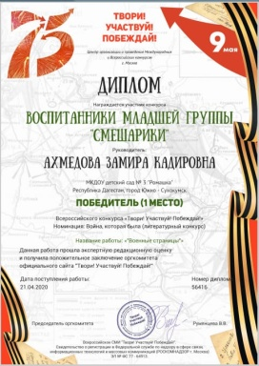
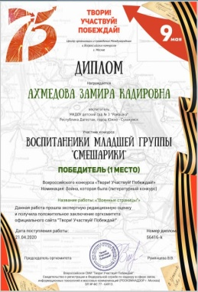
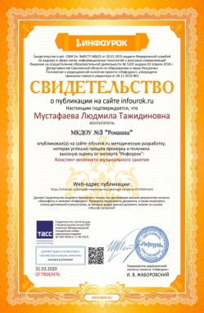
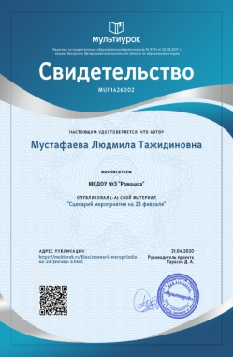
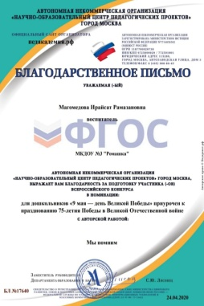

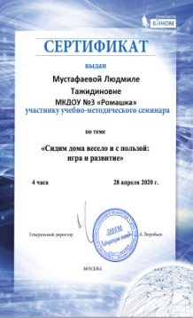
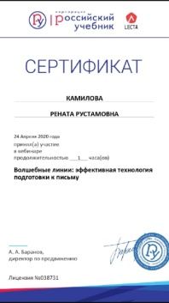
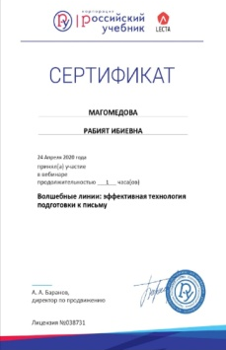
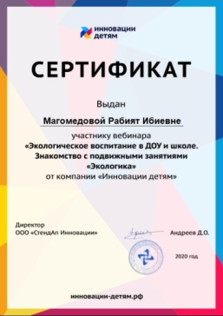
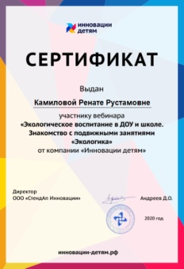
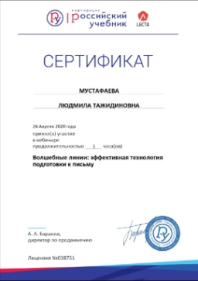

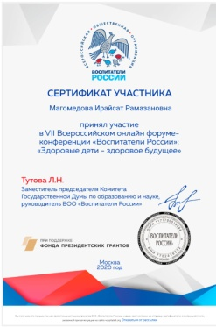
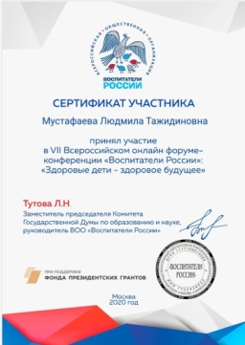
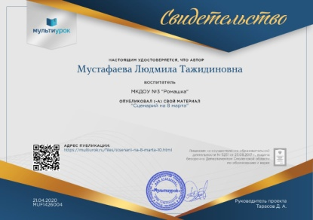
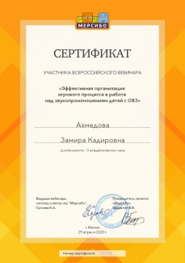
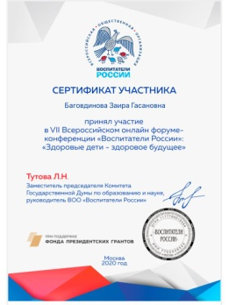

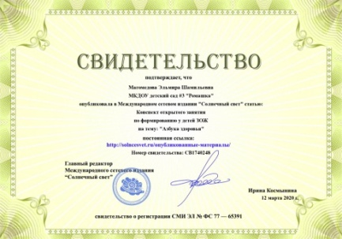
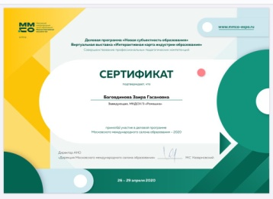
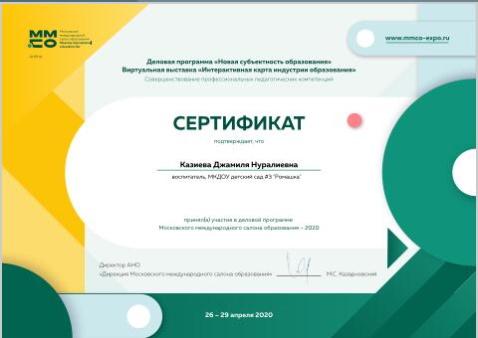
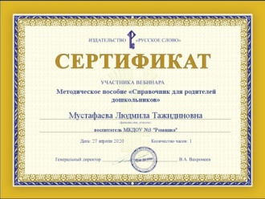
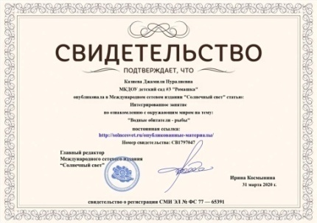
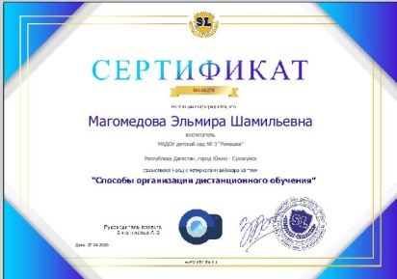
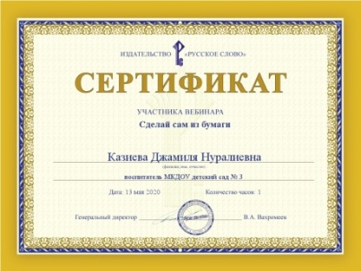
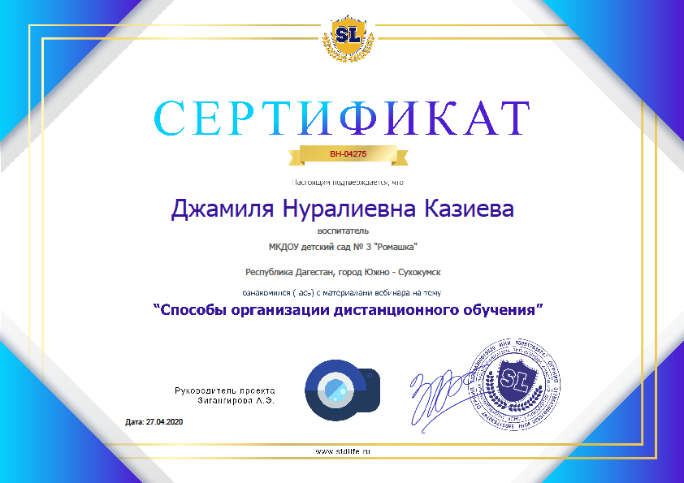

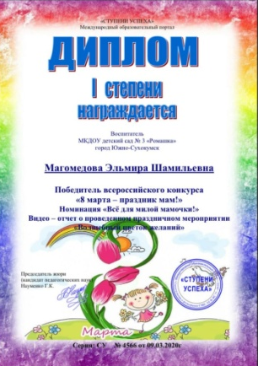

Воспитанники принимали участие в муниципальных, региональных и всероссийских конкурсах:
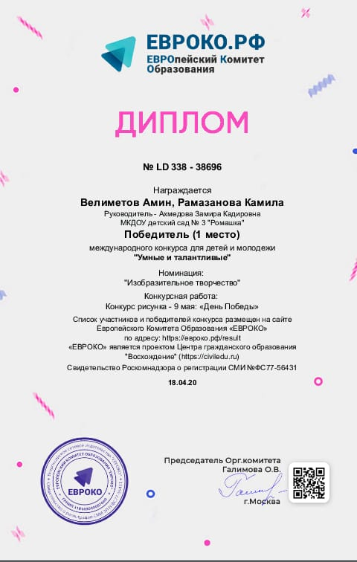
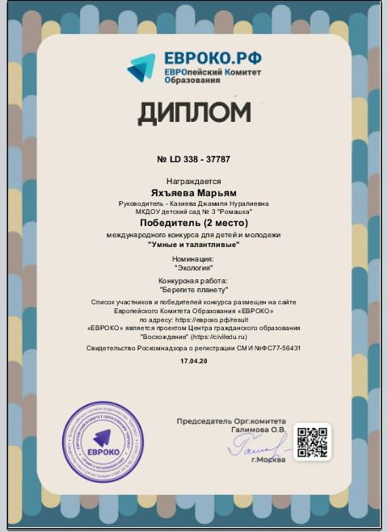
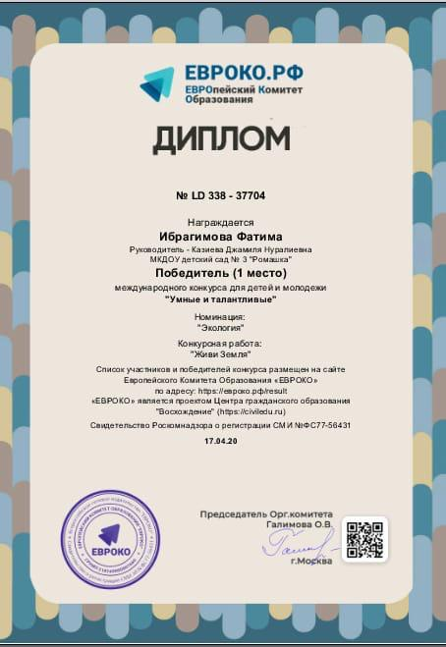
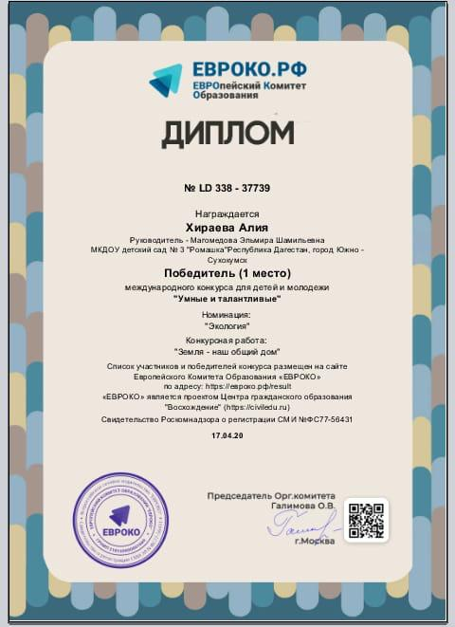

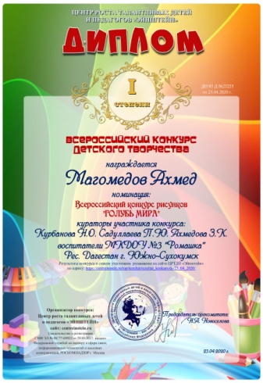
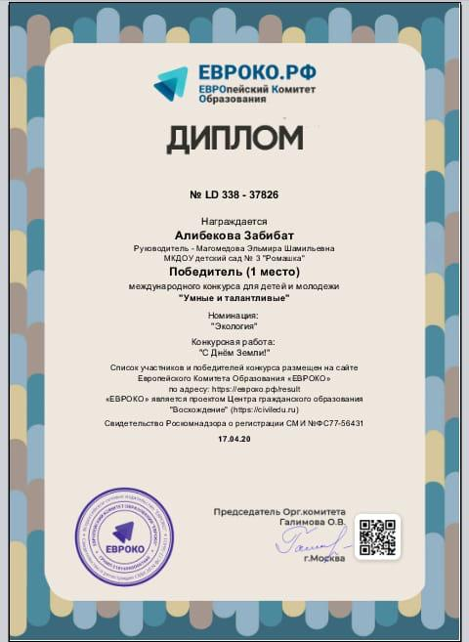
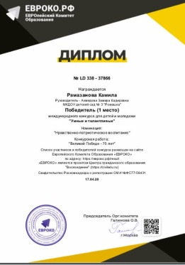
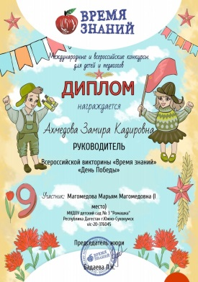

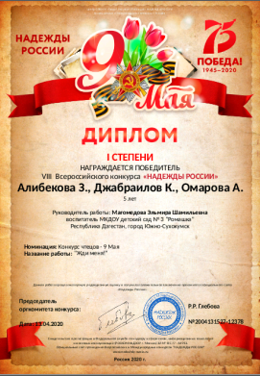
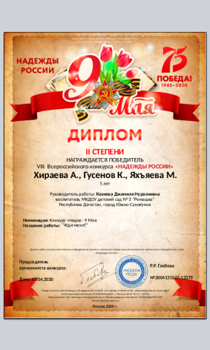
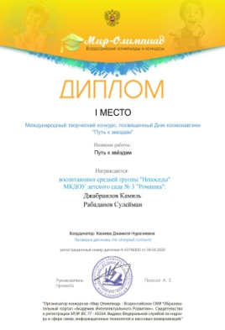
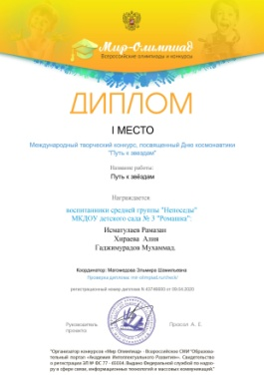
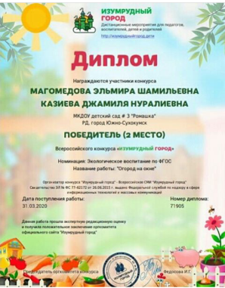

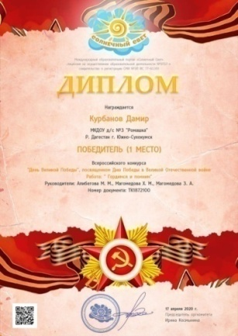
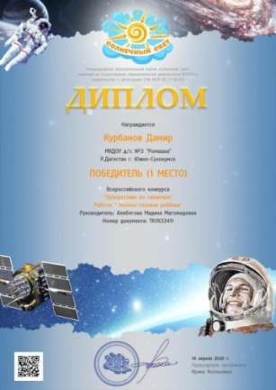
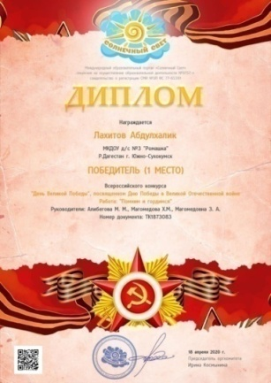
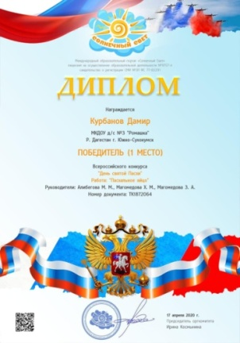
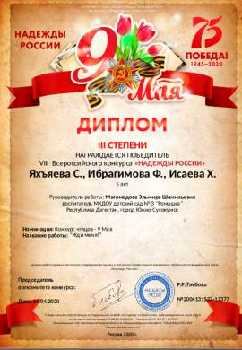

В группах систематически проводилась работа по взаимодействию с семьями воспитанников в соответствии с перспективными и календарными планами, в них указаны все совместные мероприятия, консультации, родительские собрания, наглядно – стендовая информация. В свою очередь родители (законные представители) старались участвовать во всех акциях и совместных мероприятиях группы и ДОУ. На протяжении учебного года детям и родителям была предоставлена возможность участвовать в разнообразных конкурсах, выставках, родительских собраниях и подготовке к праздничным мероприятиям. Деятельность воспитателей предусматривала решение образовательных задач в совместной деятельности взрослого и ребенка, самостоятельной деятельности воспитанников как в рамках непосредственно образовательной деятельности , так и в ходе режимных моментов.
Анализ выполнения требований к содержанию и методам воспитания и обучения показывают стабильность и позитивную динамику по всем направлениям развития. Положительное влияние на этот процесс оказывает тесное сотрудничество воспитателей, специалистов, администрации ДОУ и родителей, а так же индивидуального подхода к каждому ребенку. Особое внимание уделяется использованию многообразных традиционных и нетрадиционных методов работы, позволяющих развивать соответствующие качества, умения, представления и т.д.
Курсы повышения квалификации, пройденные педагогами в этом учебном году:
Все педагоги МКДОУ №3 «Ромашка» прошли курсы повышения квалификации в 2019 году.

Аттестация педагогов:
Аттестовались вновь в 2019 году на первую квалификационную категорию педагоги: Магомедова Э. Ш., Магомедова Р. И.
В минувшем году были выявлены следующие проблемы:
Не все родители прислушиваются к советам воспитателей и продолжают нарушать режим дня, поздно приводят детей в детский сад. Не все родители участвуют в образовательной деятельности ДОУ.
Так же были достигнуты успехи:
Активно внедряются новые нетрадиционные формы работы с детьми.
Педагоги охотно повышают свою квалификацию в разных областях. В результате проделанной работы можно сделать вывод, что в целом работа проводилась целенаправленно и эффективно.
Вывод:
Активность педагогов в повышении профессионального мастерства, обобщении и участии в конкурсах разного уровня показывает, что эффективно разработана в ДОУ система материального стимулирования и внедрения активных форм работы. В ДОУ создаются условия для систематического участия воспитанников в конкурсах, соревнованиях, что повышает их самооценку, помогает реализовать творческий потенциал и способствует успешной социализации детей. В течение года велась разноплановая работа с родителями. Взаимодействие с родителями остается актуальной темой на сегодняшний день. Систематически обновлялось педагогическое просвещение родителей, вовлечение их в жизнь детского сада. В детском саду стало хорошей традицией проведение различных конкурсов, выставок: выставка поделок Также родители принимали активное участие в соревнованиях, праздниках, утренниках; участвовали в создании развивающей среды, как на участке, так и в группах. В приемной каждой группы родители могли ознакомиться с консультациями разной направленности. Особенно запомнился родителям праздник ко Дню Матери , «Новый год у ворот» - в декабре, «День пожилого человека» - в ноябре, праздник и развлечение к 23 февраля «Дню Защитника Отечества», праздник 8 марта, Данные мероприятия позволили повысить уровень подготовки педагогов, улучшить физическое и психическое оздоровление дошкольников, в условиях взаимодействия с семьей. Целенаправленная работа велась с родителями подготовительной к школе группы «Звёздочки» Проводились индивидуальные беседы воспитателей и специалиста логопеда детского сада, собрания совместно с учителями начальных классов и родителей, где можно было увидеть уровень подготовки ребенка к школе; Родителям были вручены благодарности за активное участие в жизни группы и детского сада. Проводимая работа позволяет повысить компетентность родителей в вопросах детско-родительских отношений. Подводя итоги за прошедший учебный год можно сказать, что цель и задачи, поставленные перед педагогами ДОУ, выполнены.

Выводы:
Годовой план работы ДОУ выполнен не в полном объеме. Не проведено одно мероприятие Выпускной бал в связи с карантинными мероприятиями.
Вывод:
По итогам мониторинга наиболее проблемными остается развитие речи. Это объясняется тем, что у детей недостаточный словарный запас слов; у некоторых ребят имеются нарушения речи, прослеживаются дефекты в речи, плохо развита мелкая моторика рук, которая также влияет на развитие речи ребенка. У некоторых детей плохо развита память, зрительное внимание, у детей возникают затруднения в составлении рассказа в большинстве случаев.
Следуя из выше сказанного, на следующий учебный год напрашиваются такие цель как: продолжать идти к целевым ориентирам, обозначенным ФГОС ДО, создавая оптимальную среду для укрепления физического, психического и эмоционального здоровья детей в условиях развивающего обучения.
Задачи:
1. Повышать профессиональную компетентность педагогических работников с учетом требований ФГОС дошкольного образования и возможностей образовательного пространства ДОУ
2. Совершенствовать речевые способности детей через ознакомление с окружающим миром.
3. Развивать элементарные математические представления детей через применение игровых технологий.

